**Návod na používanie aplikácie Microsoft Teams v prostredí Office 365**

Prvým krokom je prihlásenie sa do služieb Office 365 kontom, ktoré sme získali v rámci Prešovskej univerzity v Prešove a klikneme na ikonku **Microsoft Teams**.

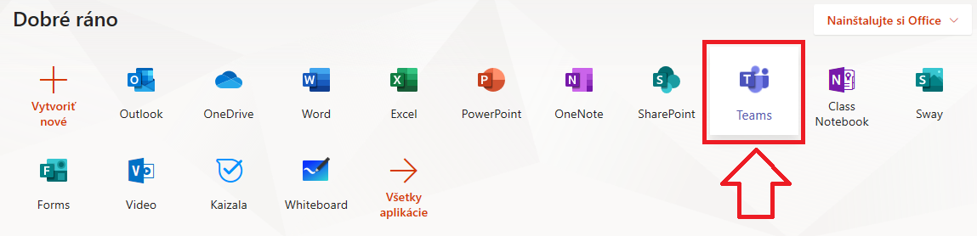

1. **Tímy**

Hlavnou myšlienkou používania aplikácie Microsoft Teams je pracovať v tímoch. Existujú 2 spôsoby práce v tímoch, a to pridať sa už k existujúcemu tímu alebo si vytvoriť nový.

Ukážeme si, ako je možné si vytvoriť vlastný tím.

* 1. **Vytvorenie vlastného tímu**

1. V ľavom bočnom menu klikneme na položku **Tímy** a potom klikneme na tlačidlo **Vytvoriť tím**.

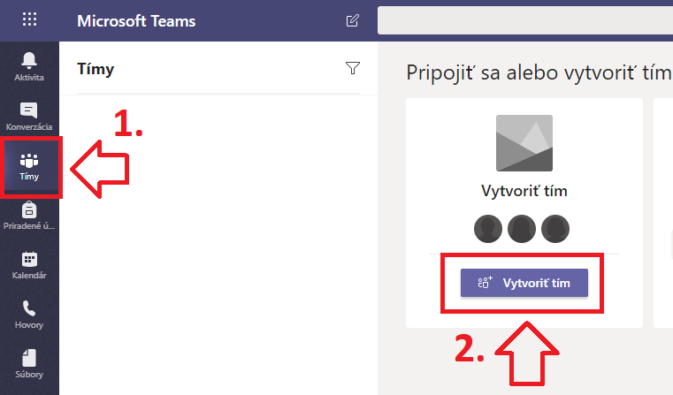

1. Po vytvorení tímu sa nám zobrazí výzva na výber jedného zo štyroch možností tímov

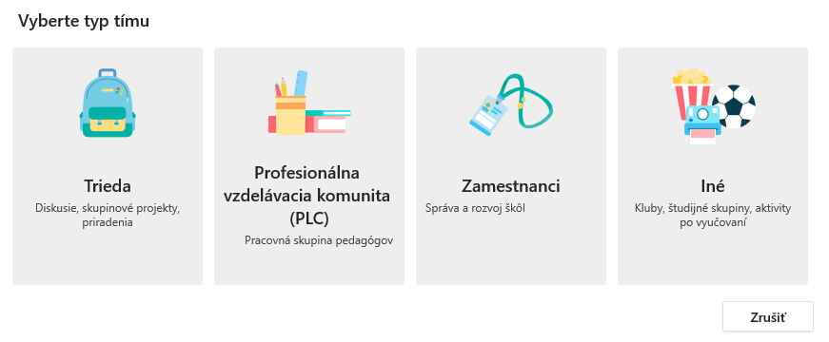

***Trieda:*** *Učitelia a študenti spolupracujú na skupinových projektoch, úlohách a podobne.*

***Profesionálna vzdelávacia komunita (PLC):*** *Pedagógovia spolupracujú v rámci profesionálnej vzdelávacej komunity. Príklady: akademické oddelenie, trieda kapely alebo skupina pracujúca na spoločnom cieli.*

***Personál:*** *Vedúci pracovníci a zamestnanci spolupracujú na správe a rozvoji školy.*

***Ine:*** *Študenti a zamestnanci školy spolupracujú v záujmových skupinách a kluboch.*

1. Po vybratí jednej z možností v ďalšom kroku je potrebné zadať **Názov** tímu a **Popis** (voliteľné)

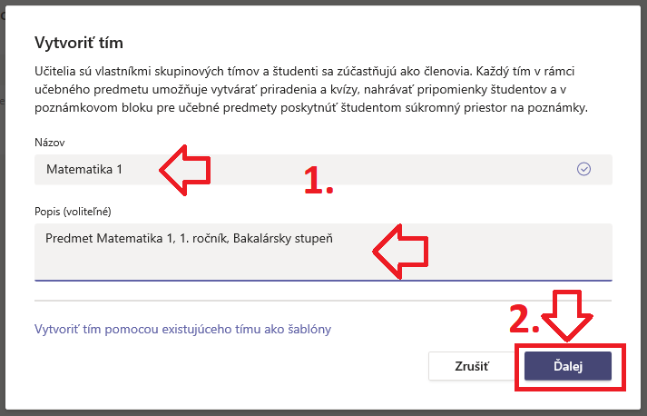

1. V ďalšej časti môžeme pridať študentov alebo učiteľov do tímu. Ak chceme niekoho pridať do tímu, môžeme tak urobiť vypísaním mena a priezviska osoby (po začatí písania systém vyhľadá osobu v organizácii a stačí už len vybrať meno osoby), ktorú chceme pridať a klikneme na tlačidlo **Pridať**. Tento krok môžeme aj vynechať a pridať účastníkov do tímu aj neskôr, tým pádom môžeme kliknúť na tlačidlo **Preskočiť**.

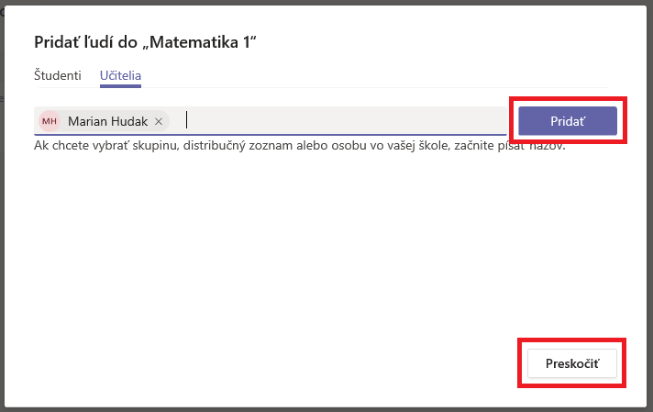

1. Práve sme si vytvorili tím. Kliknutím na „3 bodky“ pri názve tímu, môžeme spravovať náš tím, upraviť názov, pridať členov a iné.

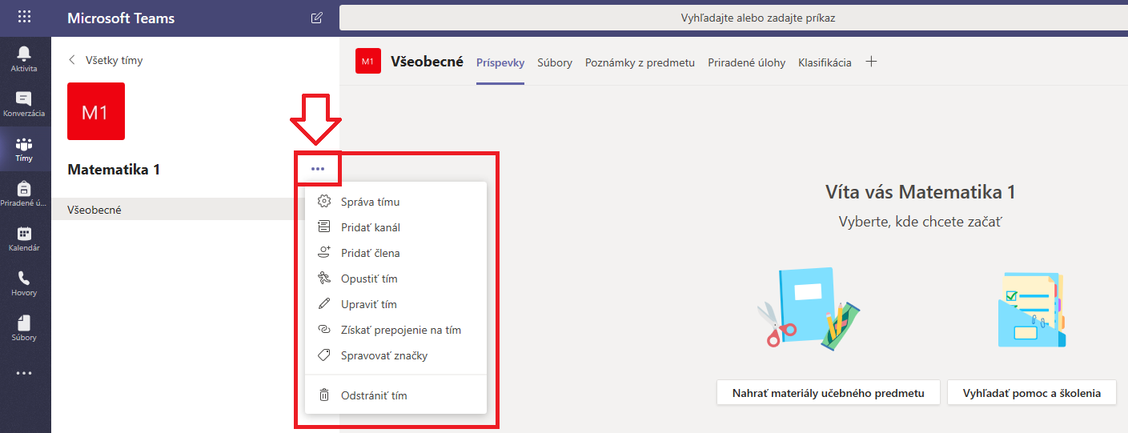

* 1. **Pridávanie ľudí do vytvoreného tímu**

Do tímu môžeme pridávať len študentov alebo učiteľov (či iných zamestnancov) Prešovskej univerzity, ktorí majú vytvorené konto do Office 365 v tvare [meno.priezvisko@smail.unipo.sk](mailto:meno.priezvisko@smail.unipo.sk) alebo [meno.priezvisko@unipo.sk](mailto:meno.priezvisko@unipo.sk).

Do nami vytvoreného tímu môžeme pridať viacero študentov či účastníkov a to tromi spôsobmi:

1. Pridať členov jednotlivo
2. Získať prepojenie na tím
3. Vygenerovať kód tímu
4. Pridať členov jednotlivo

Vo svojom tíme klikneme na „3 bodky“ a klikneme na položku Pridať člena. Ďalej nasleduje postup ako už bolo uvedené v kapitole 1.1, 4).

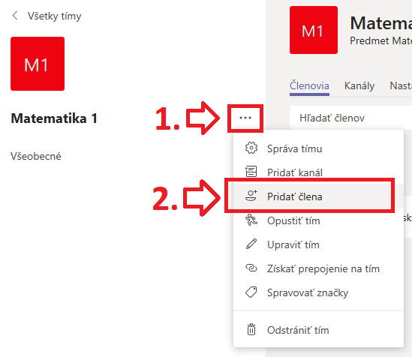

1. Získať prepojenie na tím

Podobne ako v predchádzajúcom bode v našom tíme klikneme na „3 bodky“ a klikneme na položku Získať prepojenie na tím.

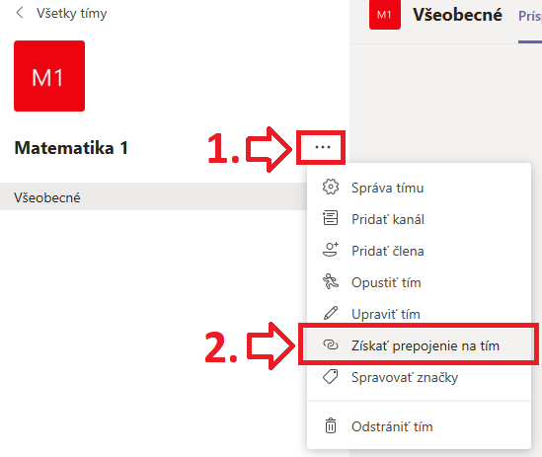

Touto možnosťou získame prepojenie na náš tím prostredníctvom URL odkazu. Klikneme na tlačidlo **Kopírovať** a tento vygenerovaný link môžeme poslať študentom / účastníkom napríklad do e-mailu.

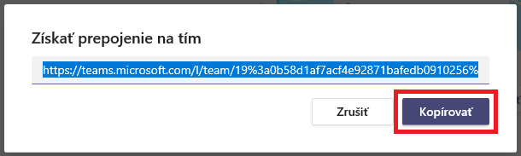

*Pozn.: Používatelia, ktorí sa budú chcieť pripojiť pomocou prepojenia, musia prejsť schvaľovacím procesom, tzn. vlastník tímu ich musí schváliť.*

1. Vygenerovať kód tímu

Treťou možnosťou ako pridať členov do tímu je pomocou kódu tímu. Pri názve nášho tímu opäť klikneme na „3 bodky“ a vyberieme možnosť Správa tímu.

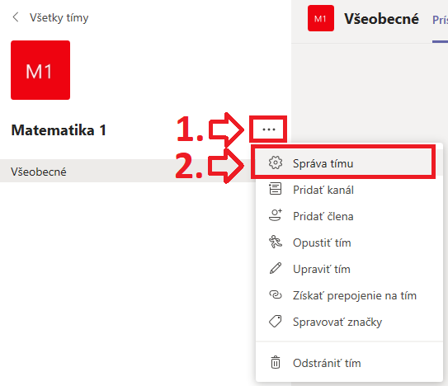

V sekcii Nastavenia vyberieme Kód tímu, rozklikneme ho a následne klikneme na tlačidlo **Generovať**.

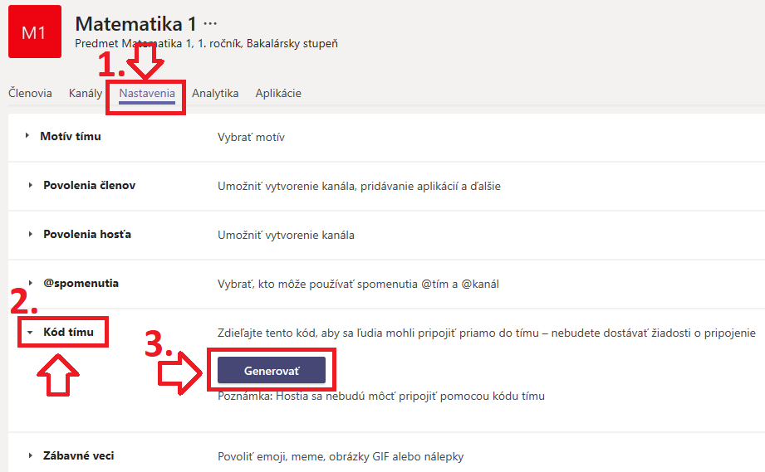

Tento kód môžeme zdieľať napríklad zobrazením na obrazovke kliknutím na Zobraziť na celú obrazovku, prípadne kliknutím na tlačidlo Resetovať môžeme vygenerovať aj iný kód.

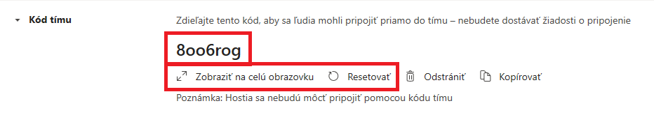

Takto vyzerá zobrazenie kódu na celej obrazovke:

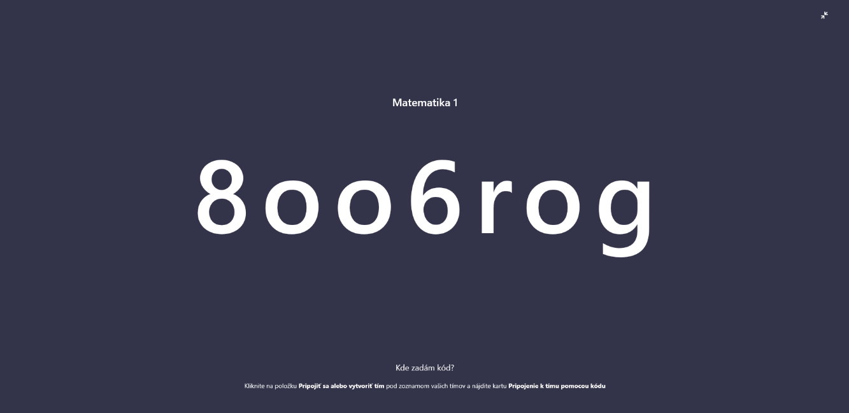

Študenti, resp. účastníci sa tak môžu pripojiť pomocou tohto kódu do tímu kliknutím v ľavom menu na Tímy a do políčka Zadajte kód tak vložia vygenerovaný kód a stanú sa členom tímu.

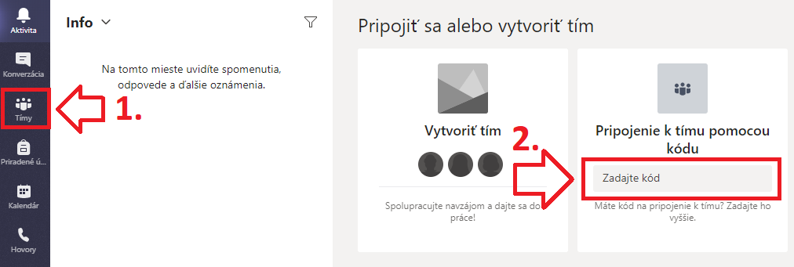

* 1. **Vytvorenie kanálu v tíme**

V tímoch je možné vytvárať aj samostatné kanály, ktoré slúžia na konverzácie medzi členmi v tíme. Každý kanál sa môže venovať inej téme či projektu. Kanály môžu vytvárať všetci členovia v tíme a tiež ich je možné rozdeliť na štandardné a súkromné.

Štandardný kanál je otvorený pre všetkých členov v tíme a všetci môžu vyhľadať zverejnený obsah. Pokiaľ chceme s niekým diskutovať a súkromných informáciách, zvolíme si Súkromný kanál a prístup doň majú len vybraní vlastníci a členovia tímu.

Nový kanál vytvoríme kliknutím na „3 bodky“ pri názve tímu a následne klikneme na **Pridať kanál.** Napíšeme **Názov kanálu,** môžeme pridať **Popis** a z možnosti o Ochrane osobných údajov vyberieme možnosť **Štandardné – dostupné pre každého v tíme** alebo **Súkromné – dostupné len pre špecifickú skupinu ľudí v rámci tímu**.

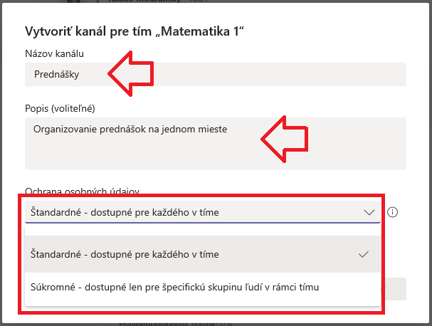

1. **Vytvorenie schôdze**

Vo vytvorenom tíme je možné zorganizovať schôdzu (online prednášku), ktorá zahŕňa zvuk, video a zdieľanie obrazovky.

1. V ľavom bočnom menu klikneme na položku **Kalendár** a potom v pravom hornom rohu klikneme na tlačidlo **+Nová schôdza**.

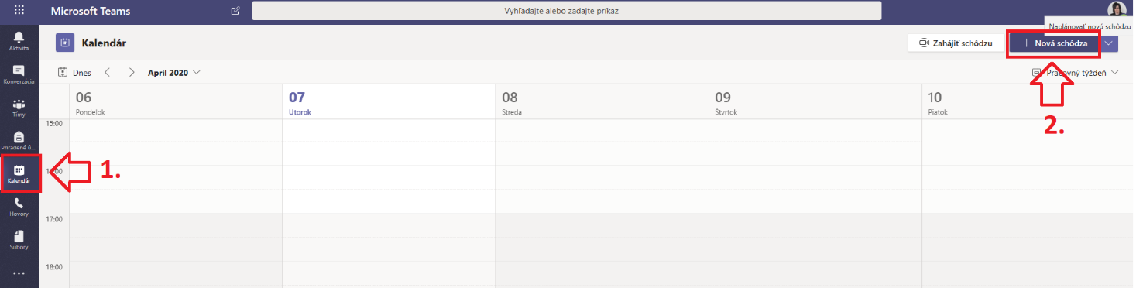

1. Vyplníme požadované údaje, vyberieme čas schôdze, pripojíme kanál tímu a potom klikneme na tlačidlo **Odoslať** v pravom hornom rohu.

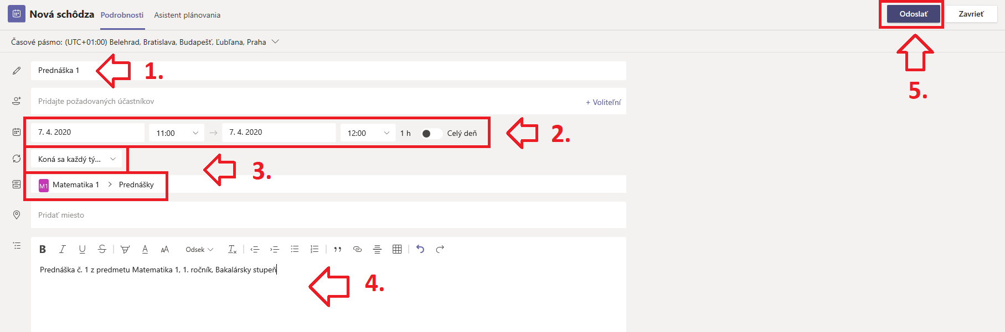

1. V tíme sa prepneme do kanála **Prednášky** a klikneme na nami vytvorenú prednášku.

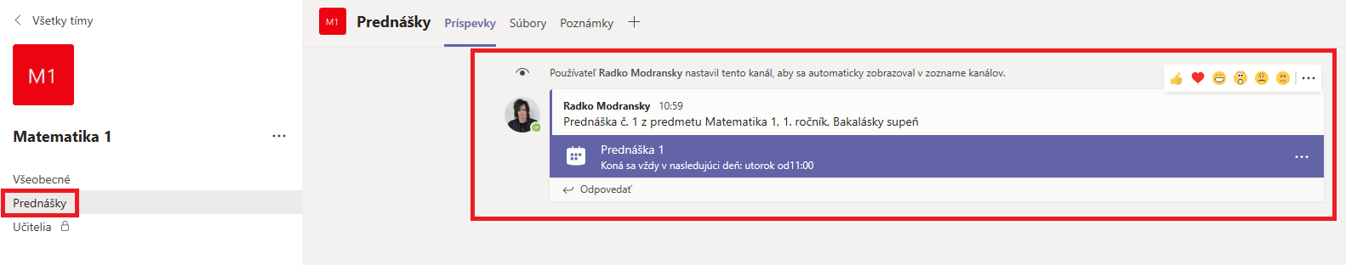

1. V ďalšom kroku v pravom hornom rohu klikneme na tlačidlo **Pripojiť sa**.

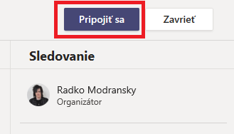

1. Dostali sme sa do okna, v ktorom môžeme ešte nastaviť pripojenie k webkamere a mikrofónu, pokiaľ všetko máme pripravené, klikneme na tlačidlo **Pripojiť sa teraz**.

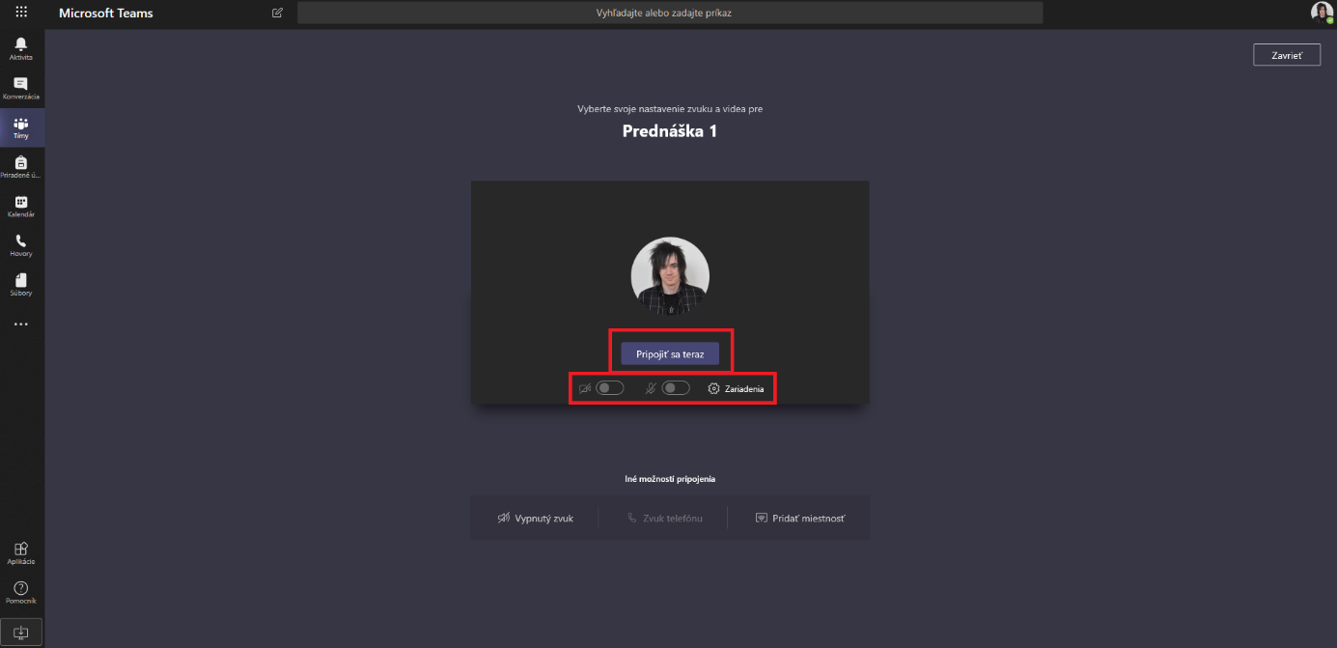

1. Sme pripojení, čakáme na pripojenie ostatných účastníkov. Počas hovoru môžeme ešte ovládať nastavenia k zapnutiu/vypnutie webkamery a mikrofónu, tiež môžeme zdieľať obsah z počítača, v ďalších činnostiach môžeme napríklad spustiť prezentáciu na celú obrazovku alebo nahrávať prezentáciu, ďalej môžeme konverzovať s účastníkmi schôdze a tiež môžeme zobraziť účastníkov.

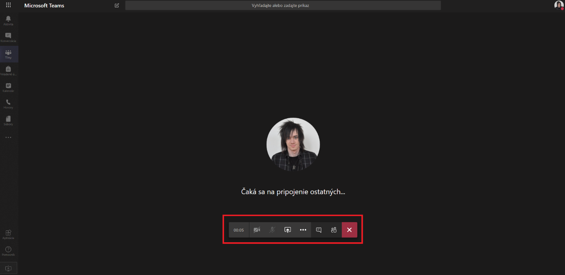

1. Po kliknutí na tlačidlo **Zdieľanie obrazovky** môžeme zdieľať obsah priamo z počítača alebo z OneDrive.

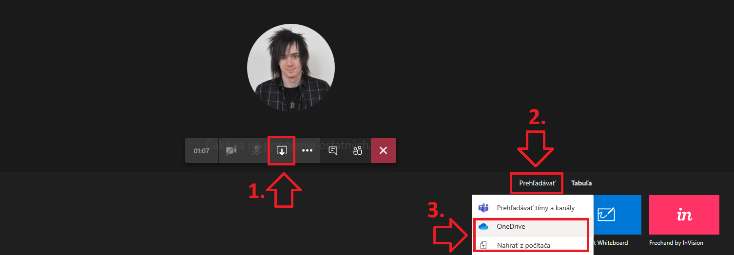

1. Po kliknutí na jednu z možností potom vyberieme požadovaný materiál, ktorý chceme zdieľať a pokračujeme kliknutím na tlačidlo **Zdieľať**. (Zdieľať je možné len prezentácie vytvorené v programe PowerPoint)

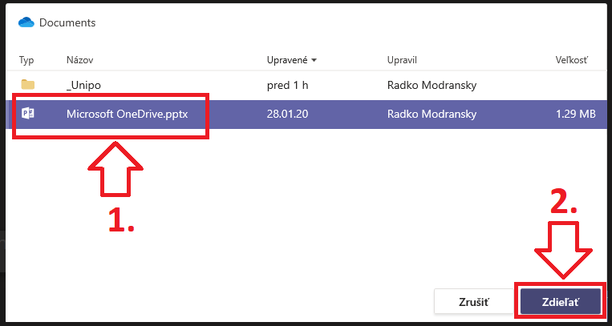

1. Môžeme začať s prezentáciou daného obsahu. Po skončení prezentácie zdieľanie ukončíme kliknutím na tlačidlo **Zastaviť prezentovanie**.

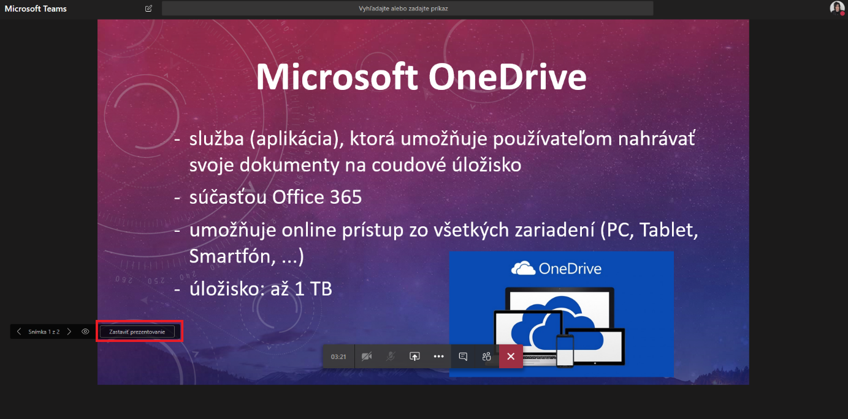

1. Počas schôdze môžeme zdieľať aj tabuľu pomocou aplikácie Microsoft Whiteboard. Je to digitálna tabuľa, ktorá slúži na kreslenie voľnou rukou a môžeme tak spolupracovať so svojim tímom. Podobne ako pri bode 7), klikneme na tlačidlo **Zdieľanie obrazovky** a otvoríme aplikáciu **Microsoft Whiteboard**.

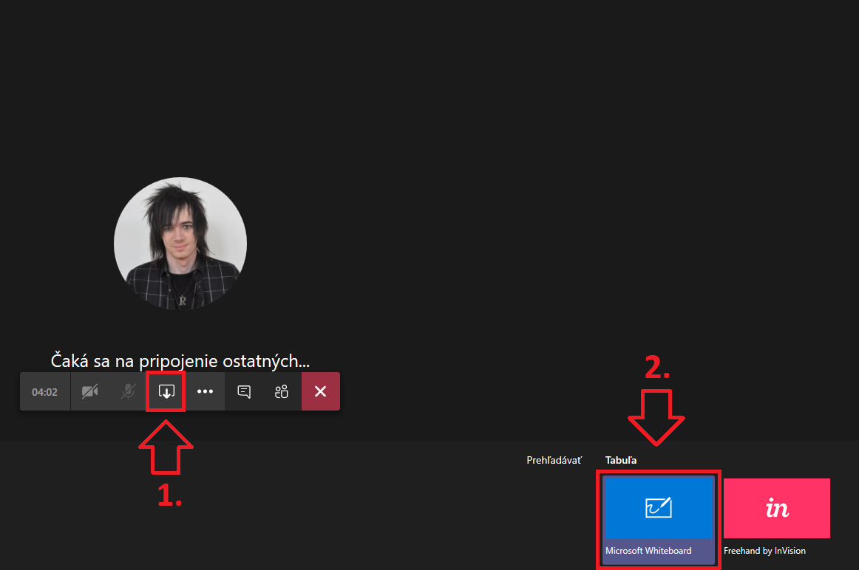

1. Otvorí sa nám digitálna tabuľa, v ktorej môžeme písať poznámky voľne rukou (odporúča sa skôr pre dotykové obrazovky). Zdieľanie tabule ukončíme kliknutím na tlačidlo **Zastaviť prezentovanie**.

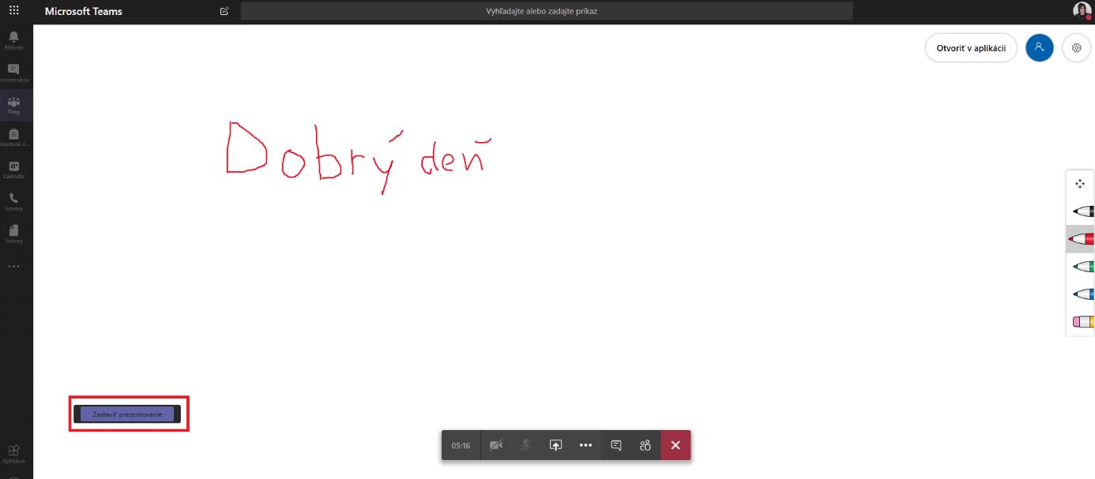

1. Celú prezentáciu ukončíme stlačením červeného tlačidla **X** na obrazovke prezentácie.

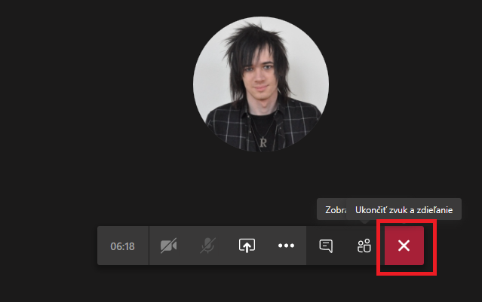

1. **Stiahnutie desktopovej verzie aplikácie Microsoft Teams**

Aplikáciu Microsoft Teams si môžeme stiahnuť a nainštalovať do svojho počítača (zariadenia) kliknutím na ikonku **Stiahnuť počítačovú aplikáciu** v ľavom bočnom menu dole.

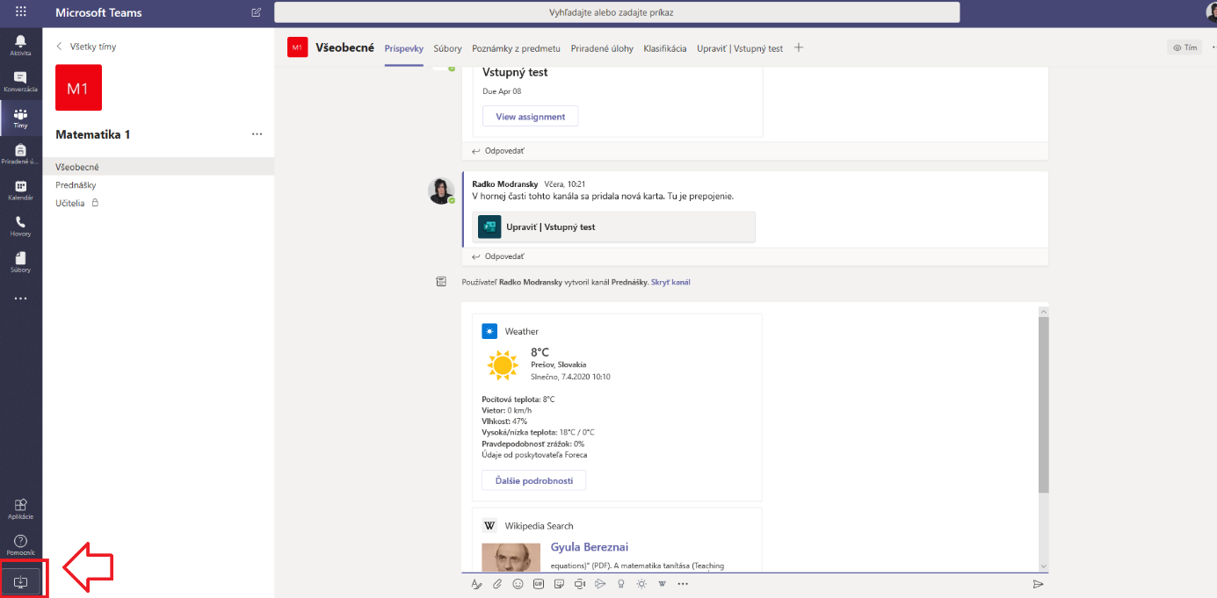

*Pozn.: Po nainštalovaní desktopovej aplikácie je ako predvolený nastavený anglický jazyk. V prípade prepnutia sa do slovenskej verzie, je potrebné ho meniť v nastaveniach aplikácie.*

©2020, Centrum výpočtovej techniky PU. Všetky práva vyhradené.